Государственное бюджетное общеобразовательное учреждение

Самарской области основная общеобразовательная школа № 21

города Новокуйбышевска городского округа Новокуйбышевск

Самарской области

(Структурное подразделение «Детский сад» Дружная семейка»)

**Спортивное развлечение**

**группа «Ягодка»**

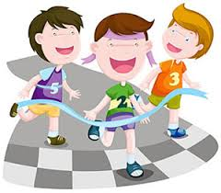

**Спортивное развлечение «Осенние эстафеты» для детей старшей группы**

Задачи:

• совершенствовать двигательные навыки, координацию движений в пространстве, ловкость;

• закреплять основные виды движений в подвижных играх;

• вызывать положительный, эмоциональный отклик на упражнения и подвижные игры;

• прививать любовь к физкультуре.

Оборудование: 2 дерева, листья (клена и березы, 2 корзинки, 2 пары калош, 2 зонтика, плоские кольца, 2 коробки с вещами (шапки, плащи, перчатки, шарфы, зонты, музыка.

Дети под спортивный марш входят в зал.

Инструктор: Листья солнцем наливались,

Листья солнцем пропитались.

Налились, отяжелели.

Зашуршали по кустам,

Поскакали по сучкам.

Ветер золото кружит,

Золотым дождем шумит!

Инструктор: Ребята, о каком времени года это стихотворение?

Дети: Об осени.

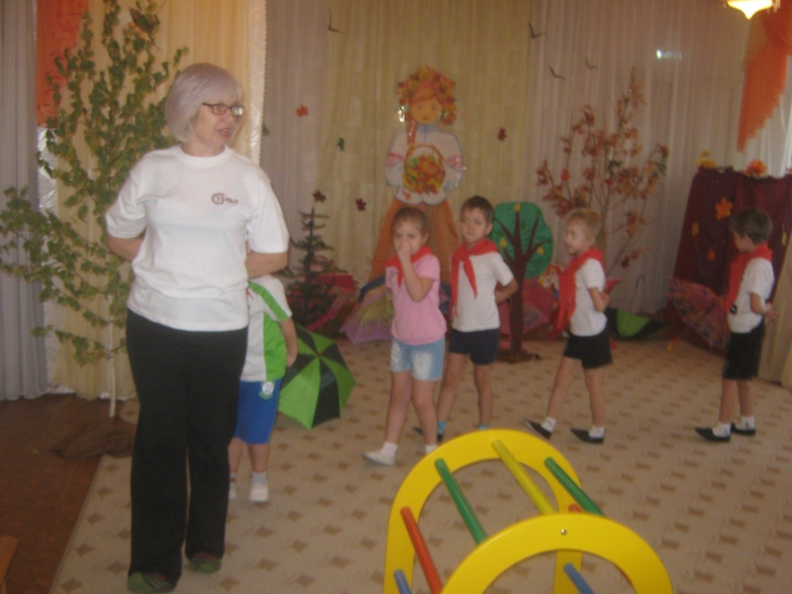

Инструктор: В парк осенний на прогулку

Приглашаю вас пойти.

Интересней приключений,

Нам ребята не найти.

Друг за другом становись!

В путь дорожку соберись.

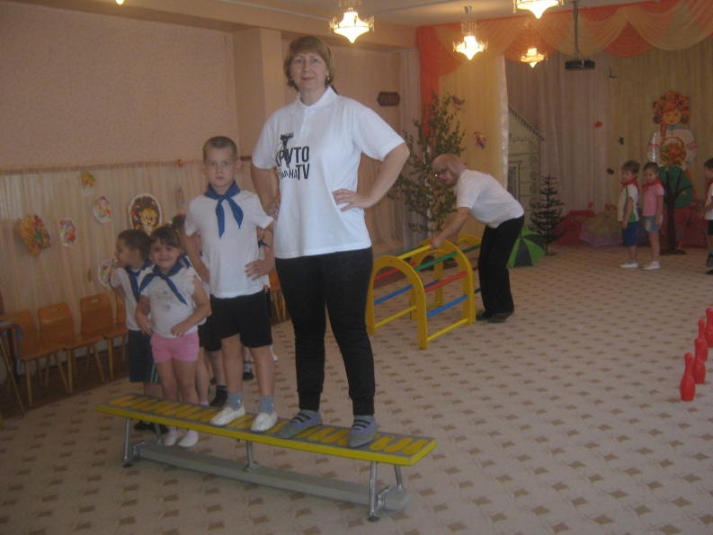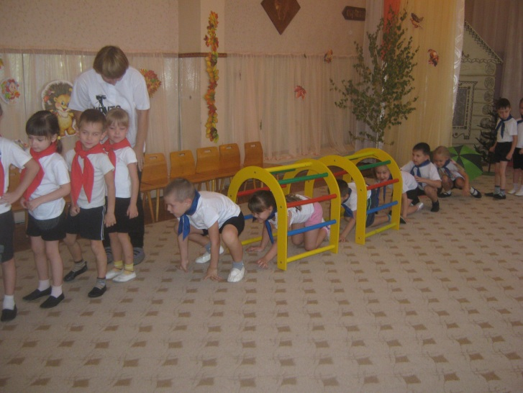Под музыку дети идут в обход зала выполняя ходьбу на носках, на пятках, с выполнением заданий (пройти по скамейке, обойти деревья, пройти под кустами.)

Инструктор: Пришли мы на осеннюю аллею, где стоят деревья и листья на них опадают, назовите какие деревья здесь есть?

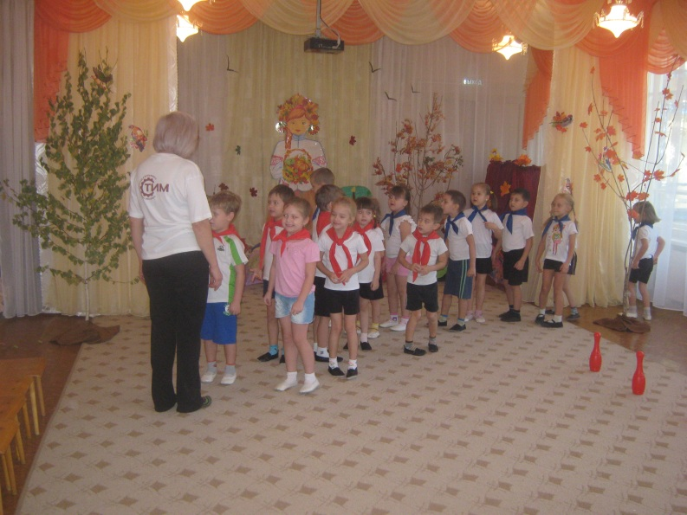

Ответы детей (клен и береза).

Инструктор: Дети каждая из команд соберет листья одного дерева, кто вперед.

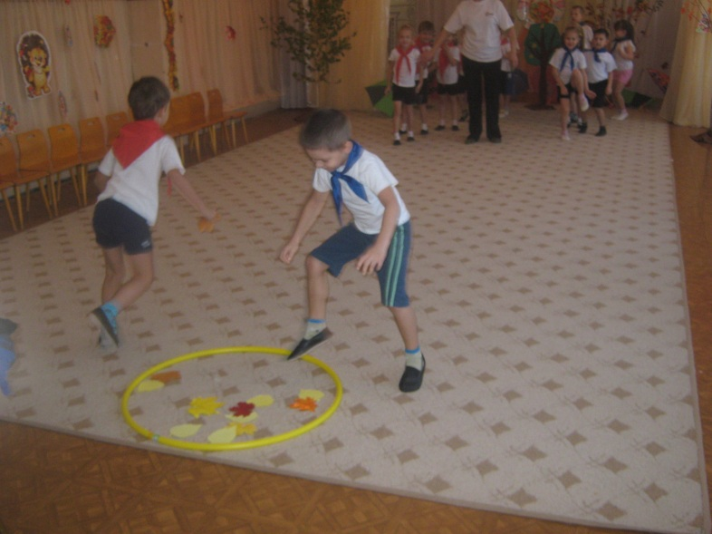

Эстафета «Собери листочки»

Инструктор: Дождь земле и людям нужен.

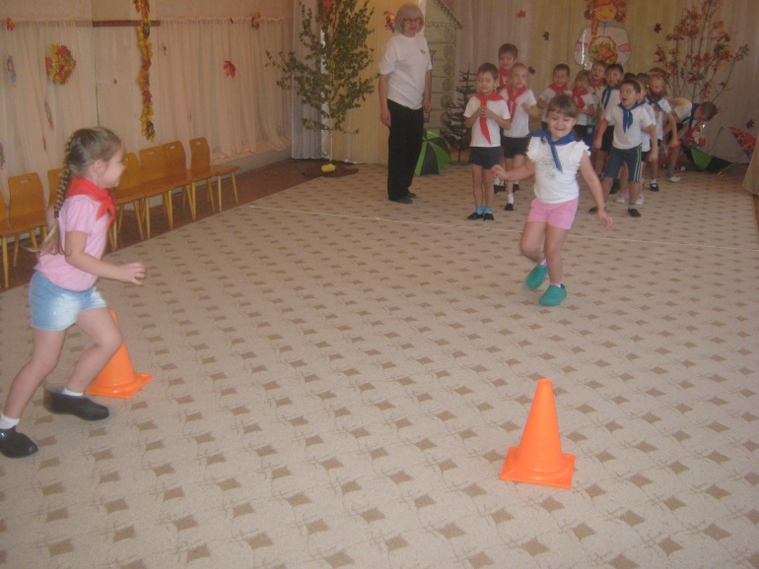Дождь прошел и всюду лужи.

Чтобы не промокли ножки,

Надеваем мы галоши

Будем весело играть,

Через лужицы скакать.

Эстафета «Бег в галошах»

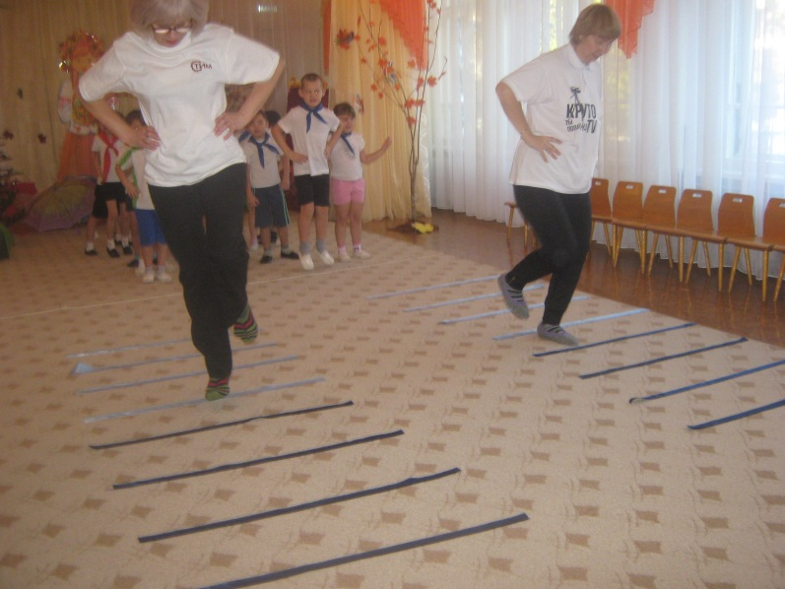

Эстафета «Через лужи» прыжки, на одной ноге.

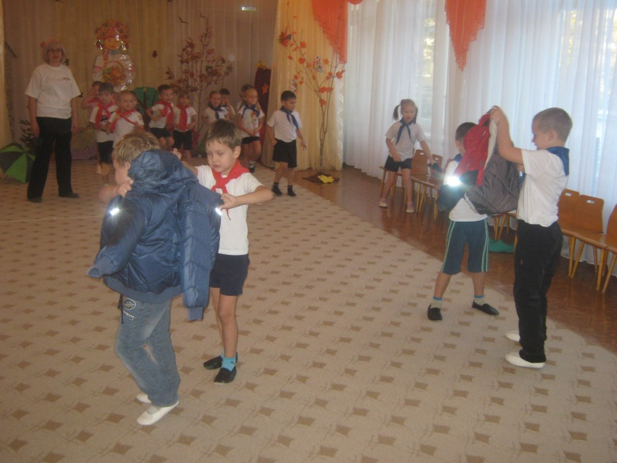Инструктор: Осень холодное время года.

В следующей эстафете необходимо добежать до капитана команды и по очереди одевать его на прогулку.

Инструктор: Осенью люди собирают урожай.

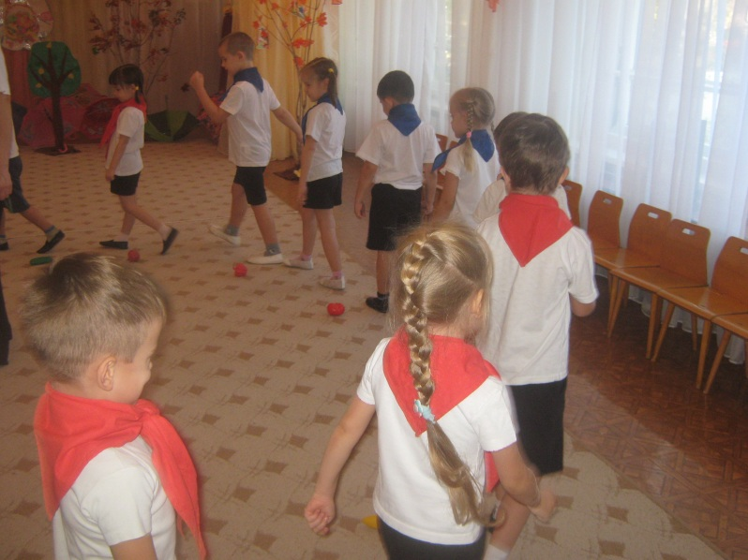

Игра «Собери урожай» (дети ходят по кругу, где разложены овощи и фрукты под музыку, по окончанию музыки надо успеть взять предмет, кто не успел – выбывает).

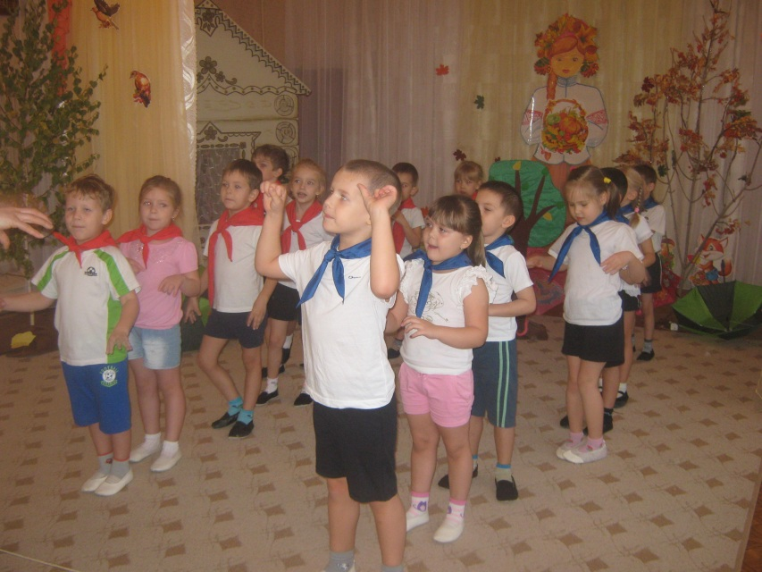Инструктор: Оделись тепло, урожай собрали, через лужи попрыгали, теперь пришло время для отдыха.

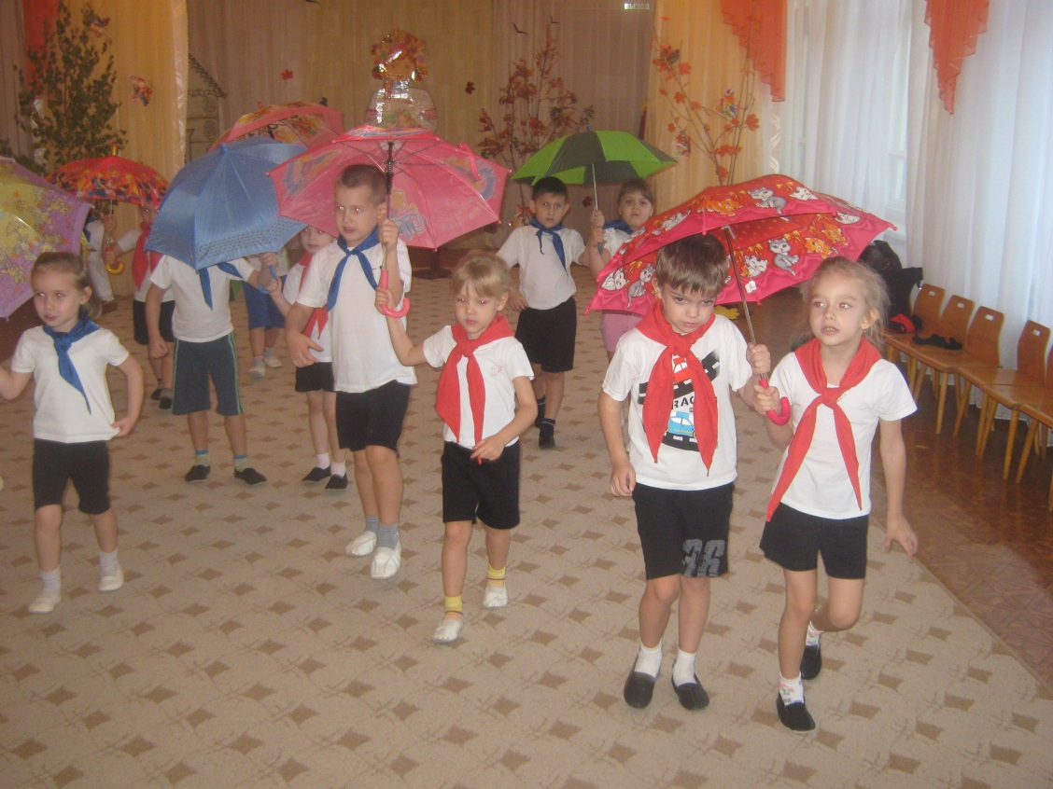

Пальчиковая гимнастика «Дождь».

Танец «Дождик кап, кап, кап»